|  |  |  |
| --- | --- | --- |
| |  | | --- | | МИНОБРНАУКИ РОССИИ | | Федеральное государственное бюджетное образовательное учреждение высшего образования **«МИРЭА − Российский технологический университет»**  **РТУ МИРЭА** |   **Институт комплексной безопасности и специального приборостроения (ИКБСП)** |
|  |

|  |  |
| --- | --- |
| **ОТЧЕТ О ВЫПОЛНЕНИИ ПРАКТИЧЕСКОЙ РАБОТЫ № 5** | |
|  | |
| Выполнил студент группы БИСО-01-19 | Титов Владислав Андреевич |
|  |

Москва 2020

Оглавление

Практическая работа №5 3

Задание №1.2 3

Задание №1.3 4

Задание №2 4

Задание 2.2 8

# Практическая работа №5

### Задание №1.2



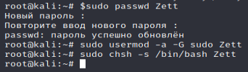

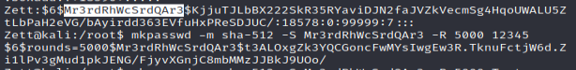

### Задание №1.3

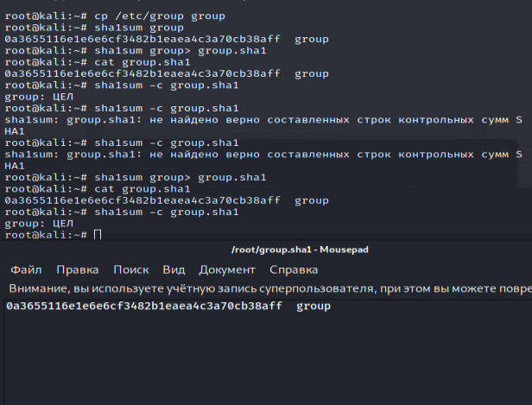

Файл был переименован





## Задание №2

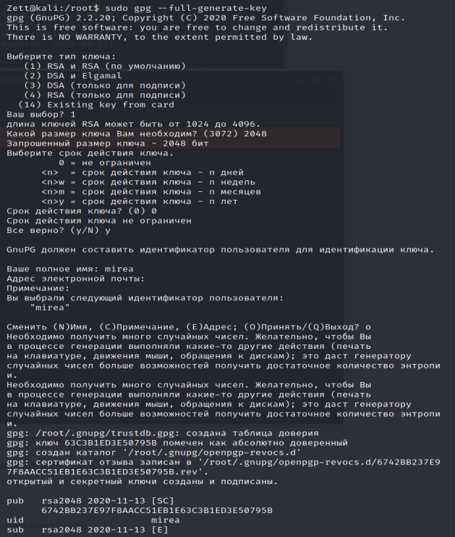



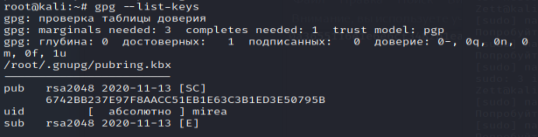

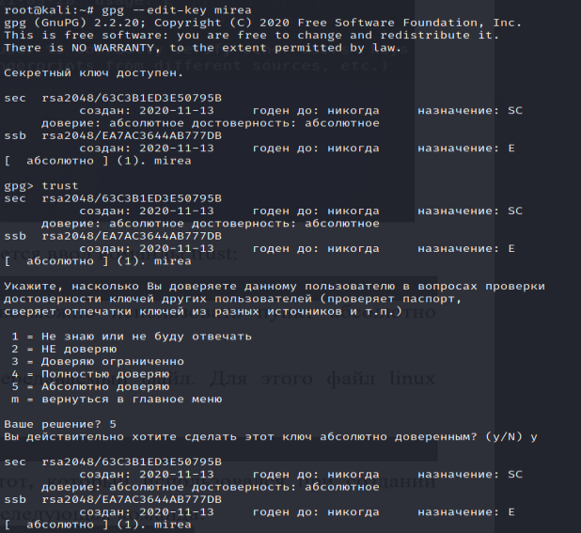

Записал строку в файл и перезаписал в зашифрованный файл

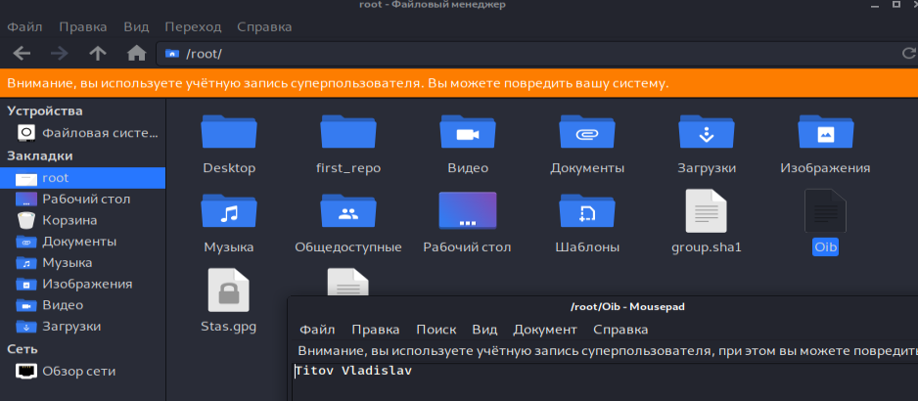

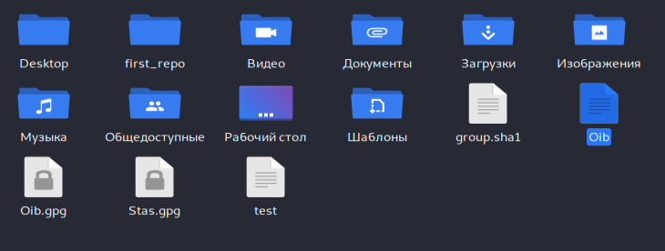



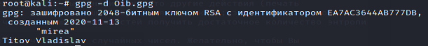





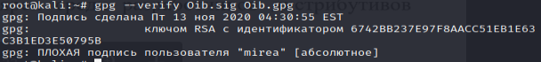

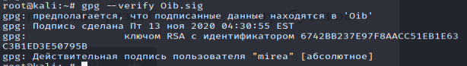

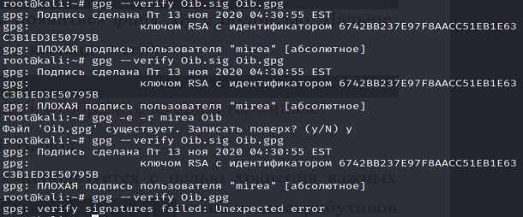

## Задание 2.2

